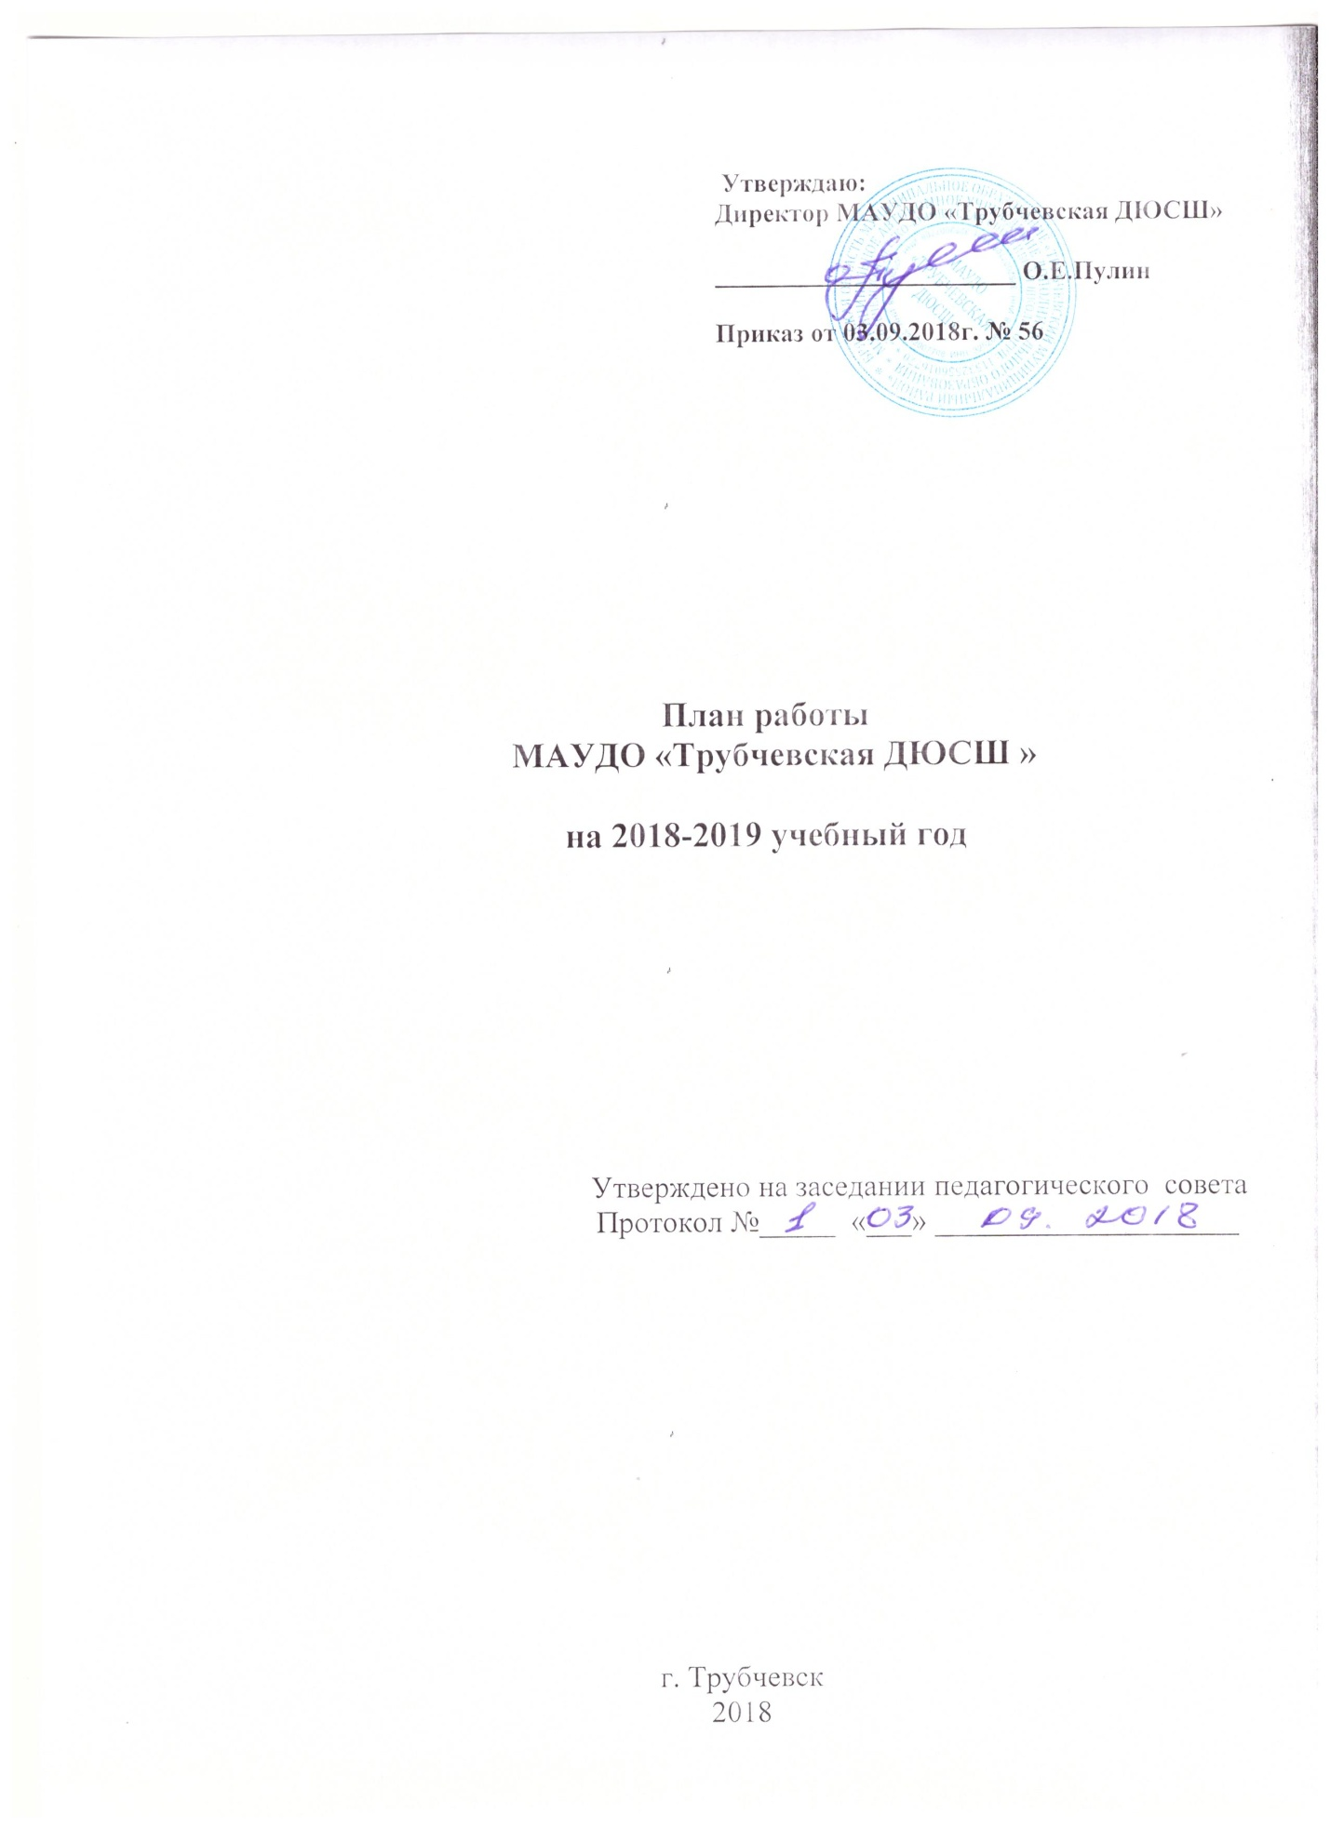

1.Цели и задачи ДЮСШ на 2018-2019 учебный год.

В 2018-2019 учебном году деятельность школы будет направлена на выполнение муниципального задания.
Основной целью деятельности учреждения является реализация образовательных программ дополнительного образования и услуг спортивной направленности для всестороннего физического развития и совершенствования учащихся, духовного и нравственного их развития, профессионального самоопределения.
Необходимо решить ряд задач, а именно:
- формирование и развитие физических способностей учащихся;
- удовлетворение индивидуальных потребностей учащихся в занятиях физической культурой и спортом;
-формирование культуры здорового и безопасного образа жизни, укрепление здоровья учащихся;
- создание и обеспечение необходимых условий для личностного развития, укрепления здоровья, профессионального самоопределения;
- подготовка спортсменов в соответствии с федеральными стандартами спортивной подготовки;
-повысить образовательный уровень имеющегося тренерско-преподавательского состава, привлечение молодых кадров;
-увеличить платные услуги;
- усилить воспитательный потенциал занятий и проводимых мероприятий;
-повысить качество проведения соревнований, провести семинары по проведению соревнований;
-заинтересовать родителей, спонсоров в деятельности спортивной школы, как учреждения необходимого для развития ребенка;
- каждому тренеру-преподавателю добиваться того, чтобы при переводе учащихся из группы в группу сохранялся достигнутый уровень физической подготовленности учащихся, и стремиться к достижению положительной динамики этого параметра;
-для оздоровления учащихся в летний период организовать работу совместно с общеобразовательной школой.
В своей деятельности школа руководствуется Законом РФ «Об образовании» №273-ФЗ, Уставом и другими нормативно-правовыми документами, регулирующими деятельность учреждения.

Организационная работа

№ п/п | Мероприятия | Сроки исполнения | Ответственный
1 | Планирование на 2018-2019 учебный год | До 26.08.2018 | Директор
2 | Разработать и утвердить календарь спортивно-массовых мероприятий | До 01.09.2018 | Инструктор-методист
3 | Составить расписание учебно-тренировочных занятий | До 05.09.2018 | Инструктор-методист
4 | Укомплектовать учебные группы, подготовить списки учащихся | До 01.10.2018 | Инструктор-методист, тренеры-преподаватели
5 | Работа в портале «Виртуальная школа» | В течение года | Инструктор-методист
6 | Организовать проведение углубленного медицинского осмотра учащихся учебно-тренировочных групп | До 01.10.2018 | Медработники, инструктор-методист, тренеры
7 | Работа по организации спортивно-оздоровительных мероприятий | В каникулярное время | Инструктор-методист
8 | Провести:
1 | Заседание тренерско-методических советов | Согласно плану | Инструктор-методист
2 | Заседание совещаний у директора | Согласно плану | Директор
3 | Заседание совета школы | 2 раза в год | Директор
4 | Заседание педагогического совета | 1 раз в квартал | Директор
9 | Участие в субботниках и воскресниках по благоустройству города, школы, спортивных сооружений | В течение года | Администрация, тренеры-преподаватели

Учебно-воспитательная работа
№ п/п | Мероприятия | Сроки исполнения | Ответственный
 | Организация и проведение Дня открытых дверей | Сентябрь 2018 года | Инструктор-методист, администрация
 | Проведение спортивного праздника «По дорогам Олимпа» | 22 июня 2019года | Инструктор-методист, тренеры-преподаватели
 | Организация методических рекомендаций по профилактике табакокурения, алкоголизма, наркомании, по искоренению сквернословия (просмотр видеофильмов, проведение бесед) | Сентябрь, март,  в течение учебного года | Инструктор-методист, тренеры-преподаватели
 | Организовать проведение внутришкольных соревнований | Календарь спортивно-массовых мероприятий | Инструктор-методист
 | Принимать участие в матчевых встречах, турнирах, городских, областных, зональных и российских соревнованиях | В течение года | Тренеры-преподаватели
 | Участие в спортивных программах городских культурно-массовых мероприятий (День города, День бегуна, День молодежи, День Победы, День физкультурника и др.) | В течение года | Администрация,  инструктор-методист,  тренеры-преподаватели
 | Проведение общешкольного спортивного праздника «Рождественские весёлые старты» | Зимние каникулы | Инструктор-методист, тренеры-преподаватели
- 9 | Продолжить работу с трудновоспитуемыми и педагогически запущенными детьми, стоящими на учёте в КДН | В течение года | Тренеры-преподаватели

Методическая работа

№ п/п | Мероприятия | Сроки исполнения | Ответственный
1. | Обобщение опыта тренеров-преподавателей, аттестуемых в текущем году | В течение года | Аттестуемые тренеры-преподаватели, инструктор-методист
2. | Разработка системы тренингов для тренеров-преподавателей, направленных на воспитание психологической устойчивости | В течение учебного года | Инструктор-методист
3. | Участие в работе МО учителей физкультуры района и города | Согласно плану МО | Инструктор-методист
4. | Методическая работа по разделам: «Информационно-методическая работа», «Организационно-массовая работа», «Работа в каникулярный период и спортивно-оздоровительная работа», «Работа с родителями обучающихся в ДЮСШ и воспитанниками, отнесенными к группе риска» | В течение года | Инструктор-методист
5. | Диагностирование профессиональных качеств и умений тренеров-преподавателей и организация работы по вопросам, связанным с физиологическими и психологическими особенностями учащихся | В течение года | Инструктор-методист
6. | Формирование банка данных по материалам «Из опыта работы тренеров-преподавателей» | В течение года | Инструктор-методист
7 | Повышения квалификации тренеров-преподавателей ДЮСШ | В соответствии с планом отдела образования администрации Трубчевского муниципального района | Инструктор-методист

Медицинский контроль

№ п/п | Мероприятия | Сроки исполнения | Ответственный
1. | Организация и подведение итогов по диспансеризации учащихся ДЮСШ | ноябрь 2018года | Мед. работник
2. | Ведение журнала по учету травматизма учащихся | В течение года | Инженер
3. | Проведение совместной работы с подростковым врачом-наркологом по профилактике наркомании, алкоголизма, табакокурения | В течение года | Мед. работник
4. | Медицинский контроль за физической нагрузкой во время проведения учебно-тренировочных занятий, соревнований | По графику | Мед. работник,  тренеры-преподаватели
5. | Продолжать работу по медицинскому обслуживанию спортивных соревнований и своевременно пополнять медикаментами медицинский кабинет | В течение года | Мед. работник
6. | Вести агитационно-пропагандистскую работу по сохранению и укреплению здоровья подрастающего поколения, регулярно выпускать санитарный бюллетень, проводить беседы. | 1 раз в квартал | Мед. работник

Финансово-хозяйственная деятельность

№ п/п | Мероприятия | Сроки исполнения | Ответственный
1 | Проведение инвентаризации материальных ценностей ДЮСШ | Согласно графику | Комиссия
2 | Приобретение необходимого инвентаря и оборудования | По возможности, в течение года | Директор, инженер по обслуживанию
3 | Организация и проведение текущего ремонта школьных зданий и помещений | По необходимости | Инженер по обслуживанию
4 | Составление статистического отчета ДЮСШ (5ФК) | Декабрь 2018года | Директор, инструктор-методист
5. | Составление и утверждение сметы расходов на 2019 год | Декабрь 2018 года | Директор, бухгалтер
6. | Благоустройство территории, прилегающей к МАУДО «Трубчевская ДЮСШ» | Август-октябрь, апрель-июнь | Администрация

Работа с родителями

№ | Мероприятия | Сроки | Ответственный
1 | Проведение родительских собраний | 2 раза в год | Директор, инструктор-методист
2 | Организация работы родительского комитета | В течение года | Инструктор-методист, тренерский состав
3 | Привлечение родителей к организации соревнований, спортивно-массовых мероприятий | В течение года | Инструктор-методист, тренерский состав

Темы родительских собраний:
- «Роль родителей в организации учебно-тренировочного процесса в ДЮСШ».
- «Воспитание дисциплинированности, как фактор становления команды».

План работы Педагогического совета
МАУДО «Трубчевская ДЮСШ » на 2018-2019 учебный год

Первое заседание (август)

1.Задачи педагогического коллектива на новый учебный год.
2.Утверждение локальных актов, планов, рабочих дополнительных образовательных программ на 2018-2019 учебный год.
3.Разное.

Второе заседание (ноябрь)

1.«Физическая культура ребенка – забота семьи и школы».
2.Внутришкольный контроль: состояние учебно-тренировочного процесса на отделениях, проверка посещаемости в группах согласно списочному составу учащихся.
3.Разное

Третье заседание (март)
1.« Современные педагогические технологии и методики, их применение при организации и проведении учебных занятий».
2. Внутришкольный контроль: проверка правильности заполнения журналов учебных групп, наличие рабочих планов-графиков и личных карточек обучающихся у тренеров-преподавателей.
3.Разное.

Четвертое заседание (май)
1.Подведение итогов учебного года (контрольные испытания, посещаемость, методическая работа, итоги участия в соревнованиях, выполнение спортивных разрядов).
2.Организация летней оздоровительной работы.
3.Разное.

План
внутришкольного контроля
№ п/п | Объект контроля | Вид и форма контроля | Содержание контроля | Цели и задачи контроля | Сроки | Итоги (где заслушивается) | Кто проверяет | Кор-рек-ция
1. | Расстановка кадров  Распределение функциональных обязанностей | Тем. /предвар/ беседа | Знание тренерами-преподавателями учебной нагрузки на уч. год и своих функц. обязанностей | Уточнение и корректировка учебной нагрузки на новый уч. год  Определение профессиональных, правовых полномочий и ответственности работников (должностные инструкции). Контроль за количественным и качественным показателями тренерского состава. Выполнение функциональных обязанностей. | Август Сентябрь | Совещание при директоре  Педсовет (справка) | Директор  Инструктор-методист
2. | Санитарно-гигиенический режим и техника безопасности | Фронтальн./ обобщающий | Санитарное состояние тренажёрных залов (мест УТЗ), соблюдение техники безопасности | Установление соответствия санитарного состояния мест УТЗ требованиям нормативных документов | Сентябрь | Совещание при директоре (акты) | Директор  Мед.работник
3. | Согласование вопросов повышения квалификации | Темат./ предвар. | Списки тренеров-преподавателей, руководителей, которые будут обучаться на КПК | Уточнение и корректировка списков тренеров-преподавателей, желающих повысить свою квалификацию | Сентябрь | Совещание при директоре | Инструктор -методист
5. | Комплектование групп | Темат./ предвар. | Выход на учебные занятия | Проверить наполняемость групп согласно плану комплектования | Сентябрь | Тренерский совет (справка) | Директор  Инструктор-методист
6. | Посещаемость учебных занятий, журналы учета УТЗ (все тренеры-преподаватели) | Тематич  Персон. (наблюдение, беседа) | Проверка посещаемости УТЗ.  Просмотр журналов УТЗ | Упорядочение посещаемости занятий учащимися.  Наличие отметок о посещаемости УТЗ в журналах. | Октябрь | Совещание при директоре (справка) | Инструктор-  методист
7. | Комплектование групп | Тематич. Повторный | Выход на учебные занятия | Проверить наполняемость групп согласно комплектования | Октябрь | Тренерский совет (справка) | Инструктор-  методист
8. | Расписание учебно-тренировочных занятий | Тематич.  Персонал. | Проверить соответствие расписания УТЗ | Своевременное доведение изменений в расписание УТЗ тренеров-преподавателей. Соответствие. | Ноябрь | Совещание при директоре | Инструктор-  методист
9. | Медицинский допуск к занятиям (СОГ, ГНП) | Тематич.  Персонал. | Проверка мед.справок | Выявить учащихся, не имеющих допуск врача к учебно-тренировочным занятиям. | Ноябрь | Тренерский совет (справка) | Мед. персонал
10. | Работа тренеров-преподавателей (ФИО вновь прибывших в школу) | Тематич.  Персонал | Определение уровня профессиональной подготовки | Совершенствование методики преподавания, применение в работе инновационных методов. Индивидуальный подход к детям. | Ноябрь-  март | Тренерский совет (справка) | Инструктор-  методист
11. | Уровень технической подготовки | Тематич. анализ | Провести срез по к/н., техн. приемам.  Просмотр УТЗ | Проверить навыки, знания и умения учащихся.  Внести коррективы в учебные планы | Декабрь | Тренерский совет | Инструктор-методист
12. | Выполнение программного материала | Тематич.  Персонал(наблюдение, беседа) | Программы учебно-тренировочной работы | Выполнение программ, причины отставания, анализ усвоения теоретического и практического материала | Январь-август | Тренерский совет | Инструктор-  методист
14. | Самообразование тренеров-преподавателей | Тематич.  Персонал. (беседа) | Анализ работы тренера-преподавателя по самообразованию | Реализация тренерами-преподавателями темы по самообразованию в практике своей работы. | Апрель | Тренерский совет | Инструктор-  методист
15. | Организация педагогического процесса во вновь сформированных группах (все тренеры-преподаватели) | Тематич.  наблюдение  беседа | Посещение ГНП и СОГ  Взаимопосещение занятий.  Присутствие на различных воспитательных мероприятиях | Определить психологический климат на занятиях:  - отношение учащихся к своим занятиям;  - посещаемость занятий;  - результативность;  - состояние воспитательной работы в группах;  - рациональное распределение времени; | В течение года | Тренерский совет | Тренера-преподаватели Инструктор-  методист
16. | Сохранение здоровья обучающихся | Тематич. | Проверить условия | Создать условия для поддержания и улучшения здоровья обучающихся.  Оценить положительные и отрицательные тенденции, влияющие на самочувствие и здоровье обучающихся | В течение года | Тренерский совет | Врач
17. | Уровень физической подготовки | Тематич.  Контрольн.  Персональн. (анализ) | Тестирование по ОФП, СФП, ТП | Анализ выполнения контрольного тестирования. Проведение коррекции в планах подготовки | Май-июнь | Тренерский совет (справка) | Инструктор-  Методист, тренер-преподаватель
18. | Повышение квалификационной категории | Тематич.  Персонал(наблюдение, беседа) | Уточнение сроков аттестации тренеров-преподавателей | Своевременное доведение информации, подача заявлений, оформление необходимой документации для повышения квалификационной категории | Сентябрь | Совещание при директоре | Директор  Инструктор-методист
19. | Воспитательная работа | Фронтальный | Проверка воспитательной работы | Выявить уровень воспитанности.  Оказать методическую помощь тренерам-преподавателям в организации воспитательной работы | Июнь | Методический совет | Инструктор-методист
20. | Уровень технической подготовки (выборочно учащиеся ГНП 1-2 года обучения) | Тематич. | Провести срез по к/н, техн. приемам.  Просмотр уч. игр | Проверить навыки, знания и умения учащихся | Сентябрь, декабрь, июнь | Тренерский совет | Инструктор-методист
21. | Учащиеся групп начальной подготовки 1-2 годов обучения | Тематич.  Персонал. | Тестирование по ОФП, СФП.  Проверить уровень теоретических знаний | Определить готовность обучающихся на этапах ГНП-2 к переходу на этап УТГ.  Спланировать мероприятия по обеспечению оптимального уровня развития обучающихся первой ступени | Май-июнь | Тренерский совет | Инструктор-  методист  тренер-преподаватель
22. | Места учебно-тренировочных занятий | Фронтальн.  Обобщающий (наблюдение, беседы, анализ) | Состояние мест учебно-тренировочных занятий | Степень готовности к новому учебному году | Август | Совещание при директоре | Администрация
23. | Завершение учебного года | Фронтальн.  Итоговый | Проверка реализации намеченного в плане работы.  Итоги переводных нормативов.  Перевод учащихся | Анализ работы за прошедший учебный год | Август | Педсовет | Директор  Инструктор-методист
24. | Подготовка к новому учебному году | Фронтальн. | По специальному плану подготовки школы | Организовать работу по подготовке к новому учебному году | Август | Совещание при директоре | Директор  Инженер по обслуживанию

План работы тренерско-методического совета

№ п/п | Сроки проведения | Тема | Ответственные | Примечания
1 | Сентябрь | Рассмотрение учебно-тренировочных планов и программ отделений лёгкой атлетики на 2018/2019 учебный год.  Комплектование групп.  Организация учебно-тренировочных занятий, согласно расписанию.  Работа в системе электронного дополнительного образования. | Директор, инструктор-методист
2 | Октябрь | Отчет о проведении набора в группы начальной подготовки. | Тренерский состав
3 | Ноябрь | Проверка отчетной документации тренерского состава:  журналы, годовой план-график, медосмотр, инструктажи по ТБ, ПДД,СГР, планирование воспитательной работы. | Инструктор-методист, тренерский состав
4 | Декабрь | Методические рекомендации тренерам-преподавателям ДЮСШ по созданию портфеля профессиональных достижений | Инструктор-методист
5 | Январь | Организация работы по повышению результативности соревновательного процесса. | Директор,  Инструктор-методист
6 | Февраль | Воспитание морально-волевых качеств во время тренировочного процесса | Инструктор-методист
7 | Март | Синдром перетренированности и хроническая усталость. | Инструктор-методист
8 | Апрель | Возрастные особенности дозирования физических нагрузок. | Инструктор-методист
9 | Май | Анализ работы отделений за учебный год и предложения по повышению результативности учебно-тренировочного процесса в новом учебном году. | Инструктор- методист

График открытых учебно-тренировочных занятий
МАУ ДО «Трубчевская ДЮСШ »
на 2018/2019 учебный год

№ п/п | Ф.И.О. тренера- преподавателя | Отделение | Сроки проведения | Примечания
1. | Шкляров С.В. | Восточные единоборства | Октябрь
2. | Михальченко Д.И. | Футбол | Сентябрь
3. | Алымов В.С. | Лёгкая атлетика | Апрель
4. | Астапенко Г.П. | Футбол | Май

Примечание: возможны дополнения и изменения в плане.

Инструктор-методист: Н.А. Кочубей

